Aktivní a pasivní síťové prvky
Architektura sítě:
- Struktura řízení komunikace v komunikačních systémech
- Komunikace = složitý problém
- Rozdělen do vrstev
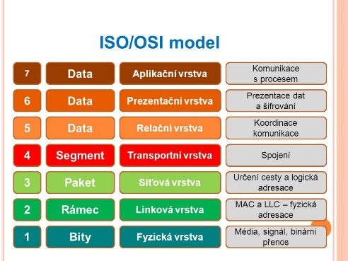
- Kazda vrstva je definována službou, která poskytuje sousední/vyšší vrstvy a funkcemi která je vykonávána
ISO/OSI:
- Teoreticky model
- Propojování systémů
- Má 7 vrstev
- Kazda vrstva má svůj úkol
- Komunikace mezi systémy je řízena protokolem
Vrstvy:
7 | Aplikační
6 | Prezentační
5 | Relační
4 | Transportní
3 | Síťová
2 | Linkova
1 | Fyzická
Rozhraní s uživatelem
Reprezentace dat
Komunikace – mezi stanicemi
Koncová komunikace
Adresace a směřovaní
Přístup k přenosovému prostředku
Přenos bitů

TCP/IP:
- Nejpoužívanější
- Funguje na tom internet
- Pracuje na přepojování paketů, alternativa je přepojování okruhů
- 4 vrstvy
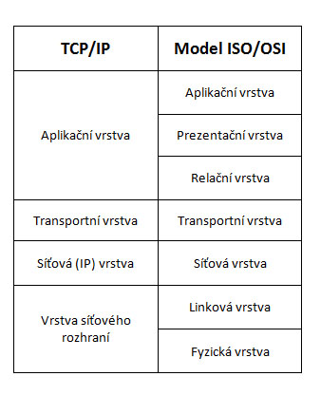
Vrstvy:
Sítové rozhraní: nejníž, síťového rozhraní (NETWORK Interface Layer), přenosové cesty, příjmá vysílání, příjem paketu
Síťová vrstva: (Internet Layer), vzájemné propojeni sítí, protokol IP
Transparentní vrstva: protokol TCP, zajišťuje přenos mezi účastníky
Aplikační vrstva: entitamy jsou programy, komunikuji s transparentní vrstvou

Ethernet:
- Lokální sítě
- Označení IEEE
- Velice oblíbený 80% poživačnosti
- Vznik 70. letech
- 40,100,400,1000 Gbit/s rychlost, rok 2013
Kolizní doména:
- Část fyzické sítě
- Data koliduji s pakety na sdíleném mediu
- Snižuje efektivitu
- Pokud 2 zařízeni posílají informace současně může dojit ke kolizi, a musí se opakuje
- Detekce pomoci CSMA/CD
Typy:
- Sběrnice: bez centrálního uzlu, všechny uzly jsou připojeny ke sdílenému mediu
- Kruh: bez centrálního uzlu, zarozeni jsou spojena pouze mezi za sebou
- Hvězda: nejrozšířenější LAN, má centra
- Strom: propojení více sítí do stromové struktury
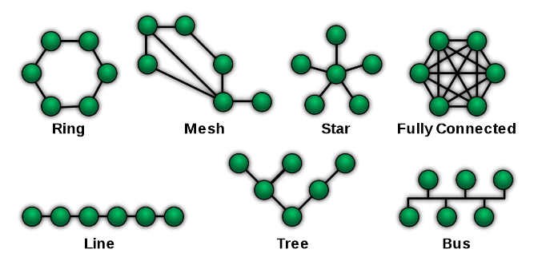
- Mesh (oko, sít): každý bod je propojený s každým bodem, nemůže dojit ke selhání sítě, na tomhle funguje internet

Pasivní sítové prvky

-část sítě, které se starají o přenos dat, data neovlivňují a nemění data
Části:
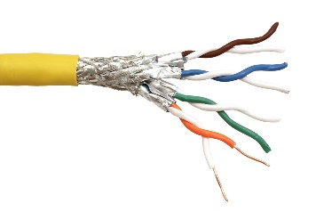
- Kabely (optické, koaxiální, UTP, FTP, STP)
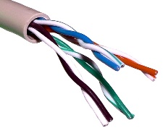
- Konektory
Obrázek 1:UTP
- Rozvaděče
- Spojky
- Zásuvky
Kabely:
Obrázek 2:STP
- Nejčastější
- Může mít stínění (STP)
- Nestíněný kroucená dvoulinka (UTP)
- Časté jsou optické kabely
- Koaxiální kabely se nepoužívají
- Parametr je rychlost přenosu (MB/s) – rozsah frekvence, které dokáže přenést
- Utlum (zeslabeni) – jednotka délky (dB/m nebo dB/km)
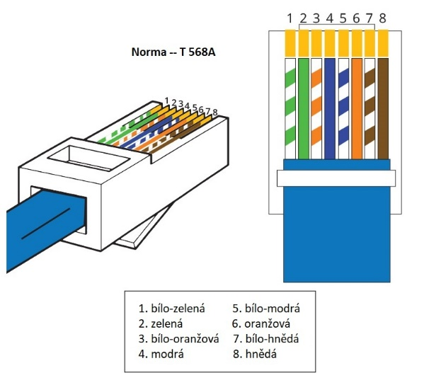
Konektory, rozvaděče, spojky, zásuvky:
- Kabel je zakončen RJ 45, Slouží k propojeni 2 PC, jsou originální a neoriginální (zkracování drátu)
- Pro více PC dohromady je potřeba switch
- Patch panel – lišta kde jsou zásuvky, mezi prvek
- Spojky – propojují 2 kabely dohromady (prodloužení)
- Zásuvky – mají moc typy, společnou věc mají konektor
- Rack – Patch panely, přichází do toho internet
Kategorie kabelu podle výkonosti:
- Kategorie 3: přenos hlasu i dat, telefony rozvody, 10 MB/s,
- Kategorie 4: nepoužívaná, v USA
- Kategorie 5: 100MB/S, 1995 rok
- Kategorie 5E: až 1 GB/S, nejpoužívanější
- Kategorie 6: 250MHz, 1GB/s,
- Kategorie 6A: 10 GB/S, 2008 rok, 500MHz,
- Kategorie 7: 600MHz, 2002 rok, pro patch panel
- Kategorie 7A: 1000 MHz

Aktivní sítové prvky:
- Mění data (zesiluji, modifikuji, vyhodnocuji)
- Umístěna v uzlech
- Konkrétní zařízení

Konkrétní zařízení:
- Switch (přepínač)
- Repeater (opakovač)
- Hub (Rozbočovač)
- Bridge (Můstek)
- Router (směrovač)
- Print Server (tiskový server)
- NAS (uložiště)
- Access point (přístupový bod)
- Power E-NET

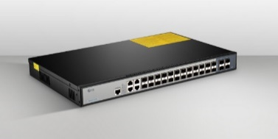
Bridge:
- Je na linkové vrstvě
- Propojení 2 lokálních sítí, stejná architektura
- Pracuje softwarově
plusy
- Odděluje segmenty sítě a tím pádem snižuje zátěž
- Snižuje kolizní doménu
Obrázek 3: Bridge
- Rozšiřuji fyzické sítě
- Propojeni sítě s NEstejnou rychlosti
- Mala cena
- Male nároky na konfiguraci
Minusy
- Nefragmentuje ramce = Omezená schopnost filtrace (vadné pakety)
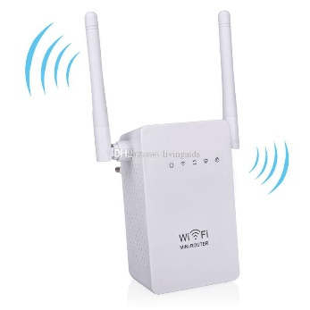
Repeater:
- Opakuje signál = zesiluje signál
- Na fyzické vrstvě
- Vyrovnává útlum
- Neupravuje data
Plusy
- Malé nároky na údržbu
Minusy
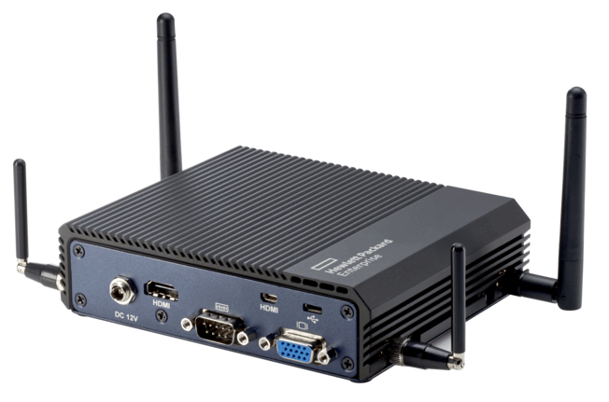
- Zpomaluje signál
Obrázek 4: Repeater
Gate:
- Propojuje 2 sítě s odlišnou architekturou (IP a IPX)
- Dokáže filtrovat packety
- Složité a drahé
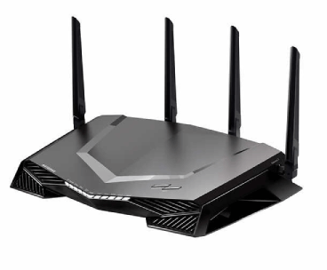
Router:
Obrázek 5: Router
Obrázek 6: Gate
- Odděluje sítě
- Je na síťové vrstvě
- Posílá datagramy
- Reší problém nejlepší cesty
Plusy
- Filtruje packety (Firewall)
- Zvyšuje bezpečnost
- Rozkládá zátěž (odlehčuje zátěž)
Minus
- Nároky na konfiguraci a správu

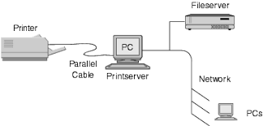
Print server:
Obrázek 7: Print Server
- Přijímá i odesílá datagramy
- Pro uložení dat, kdy potřebujeme sdílet soubor pouze v síti
- Dokáže pracovat se soubory (vysoké školy, kontrola)
- Umožňuje tisk
- Většinou přes WEB a heslo je potřeba
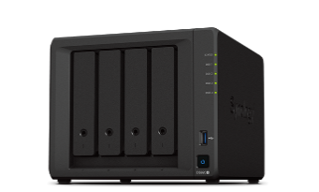
NES (Network Storage Adapter):
- Možnost připojit disky do lokální sítě
- Data můžou být dostupná pro PC v síti
HUB:
Obrázek 8: NES
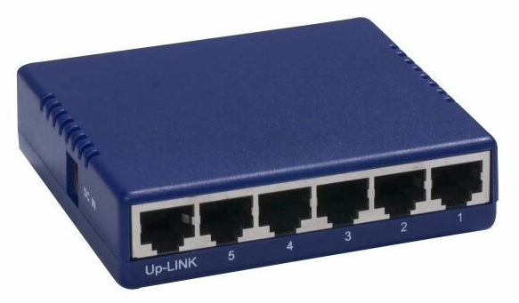
- Téměř se nepoužívá
- Z 1 kabelu rozdělí na 30 kabelu
- Dnes jsou pouze USB huby
Minusy
- Rozdělí se síť mezi vše PC (rychlost se upraví podle poctu, sdílená rychlost internetu)
- Nefiltruje
- Rozšiřuje kolizní doménu
Obrázek 9: HUB
- Plus – jednoduché
- Limit 100 metru
Switch:
- Pracuje na linkové vrstvě
- Lepší most
- Propojuje sítě
- Rychlý multiportový bridge
- Adresy MAC se ukládají do CAM (Content Addressable Memory table)
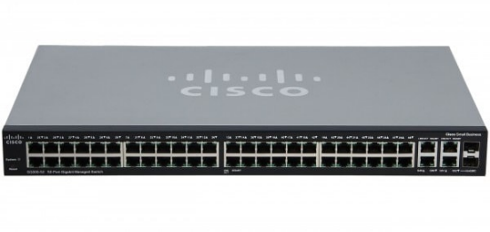
- Má omezenou kapacitu
- Vnitřní struktura se mění od výrobce
- Nemění data a informace
- Vytváří doménu
- Filtruje v rámci MAC
- Segmentuji síť do kolizních domén
- Podporuji lokální a virtuální doménu
Obrázek 10: Switch
- Pracuje na hardwaru

Síťová karta:
https://cs.wikipedia.org/wiki/S%C3%AD%C5%A5ov%C3%A1_karta
modem:
https://cs.wikipedia.org/wiki/Modem
MAC adresa:
https://cs.wikipedia.org/wiki/MAC_adresa

